Smartes Lichtsignal: Lindner Cube Upgrade

Die Lindner Group verbessert die Flexibilität und Effizienz moderner Arbeitsumgebungen weiter: Mit der Einführung einer Belegungsleuchte für das innovative mobile Raumsystem Lindner Cube sorgt das Unternehmen für eine noch smartere Nutzung von Raum-in-Raum-Lösungen.

Der Lindner Cube ist bekannt für seine Bauweise, die ohne Verbindung zu Wand und Decke auskommt. Dieses System fördert nicht nur die Flexibilität in dynamischen Büroumgebungen, sondern bietet auch die nötige Atmosphäre für konzentriertes Arbeiten. Die neue Zusatzleuchte wird an der Decke des Cubes angebracht und ist vollständig mit der Plug-and-Play-Steuerung des Lindner Cubes synchronisiert. Für ihre Funktion benötigt sie lediglich einen Präsenzmelder: So schaltet sich die Leuchte ein, sobald eine Bewegung erfasst wird und signalisiert damit, dass der Cube besetzt ist. Diese smarte Funktion verstärkt die Dynamik des Arbeitsumfelds, indem sie unabhängig von einer manuellen Steuerung während des gesamten Betriebs aktiv bleibt. Mit seiner ästhetischen Aufwertung und der Möglichkeit der individuellen Personalisierung durch eine Palette von Farboptionen und Beleuchtungselementen wird das Raumsystem zugleich zu einem visuellen Highlight.
Alles in allem bietet das Raum-in-Raum-System mit Lichtsignal den entscheidenden Vorteil einer klaren Besetzungsanzeige, die eine störungsfreie Arbeitsatmosphäre fördert und wesentlich zur Optimierung der Raumnutzung und der betrieblichen Arbeitsabläufe beiträgt.

Beim renommierten Unternehmen Beiersdorf sorgt die technische Neuerung bereits für zufriedene Nutzer.

Bilder
Bildnachweis: © www.Lindner-Group.com

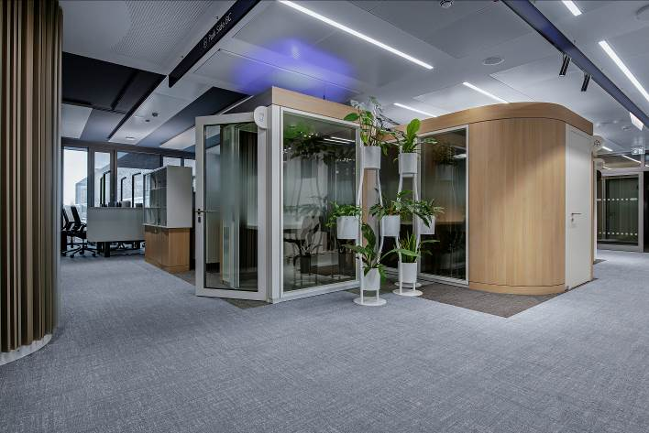

Lindner Group
Die Lindner Group ist Europas führender Komplettanbieter in den Bereichen Innenausbau, Fassaden und Isoliertechnik. Das Familienunternehmen verfügt über mehr als 55 Jahre Erfahrung im „Bauen mit neuen Lösungen“, der Entwicklung und Ausführung von individuellen und fortschrittlichen Projektlösungen, die Mehr.Wert bieten. Mit weltweit gut 7.500 Mitarbeitern betreibt Lindner vom bayerischen Arnstorf aus Produktionsstätten und Tochtergesellschaften in mehr als 20 Ländern.

Weitere Infos unter www.Lindner-Group.com
LinkedIn | XING | Instagram | Facebook | Pinterest | YouTube

